MELESTARIKAN WARISAN BUDAYA: PENGAJARAN TARI TRADISIONAL TARI RERERE KEPADA GENERASI MUDA DI DESA SIDOREJO

ABSTRAK
Pengabdian masyarakat ini, bertujuan untuk menerapkan keterampilan kearifan lokal dengan belajar menari Rerere di desa Sidorejo Kecamatan Rowokangkung Kabupaten Lumajang. Dengan menggunakan metode pelaksanaan pelatihan untuk anak-anak dan remaja yang ada ditempat pengabdian dengan 11x pelatihan dan 1x penampilan puncak. Dalam kesimpulan, penerapan tari tradisional merupakan kearifan lokal yang perlu dijaga kelestariannya, dengan mentransformasikan keterampilan tari Rerere merupakan suatu bentuk menurunkan Pendidikan berupa kebudayaan yang menjadi karakteristik bangsa Indonesia. Tari Rerere dilakukan pelatihan di Desa Sidorejo Kecaman Rowokangkung Kabupaten Lumajang dengan peserta mulai dari anak-anak hingga remaja. Pelaksanaan ini dipersiapkan untuk menyambut Hari Ulang Tahun Indonesia yang ke-.79 tepatnya 17 Agustus 2024.
Kata Kunci: Tari tradisional, Budaya, Generasi Muda.

ABSTRACT
This community service aims to apply local wisdom skills by learning to dance Rerere in Sidorejo village, Rowokangkung District, Lumajang Regency. By using the training implementation method for children and teenagers at the service location with 11x training and 1x peak performance. In conclusion, the application of traditional dance is local wisdom that needs to be preserved, by transforming Rerere dance skills is a form of imparting education in the form of culture which is characteristic of the Indonesian nation. Rerere dance training was conducted in Sidorejo Village, Rowokangkung District, Lumajang Regency with participants ranging from children to teenagers. This implementation was prepared to welcome Indonesia's 79th Birthday, to be precise, August 17 2024.
Key Words: Traditional dance, Culture, Young Generation.

PENDAHULUAN

Budaya adalah suatu pola hidup menyeluruh. budaya bersifat kompleks, abstrak, dan luas. Banyak aspek budaya turut menentukan perilaku komunikatif. Unsur-unsur sosiobudaya ini tersebar, dan meliputi banyak kegiatan sosial manusia (Lail & Widad, 2015). Salah satu bentuk budaya adalah tarian. Tarian Indonesia mencerminkan kekayaan dan keanekaragaman suku bangsa dan budaya Indonesia. Jenis-jenis tari menurut koreografinya dapat dibagi tari rakyat, tari kllasik, dan tari kreasi baru (Budiansah et al., 2023).
Tari juga dapat digolongkan sebagai tari tradisional dan modern. Tari tradisional adalah suatu tarian yang pada dasarnya berkembang di suatu daerah tertentu yang berpedoman luas dan berpijak pada adaptasi kebiasaan secara turun temurun yang dipeluk/dianut oleh masyarakat yang memiliki tari tersebut (Pak et al., 2014). Dapat disimpulkan bahwa pengertian tari tradisional adalah suatu tarian yang berkembang dari waktu ke waktu dalam kurun waktu yang lama pada suatu daerah, adat atau suku tertentu.
Sumberbulu adalah desa paling barat laut di kecamatan Tegalsiwalan, Kabupaten Probolinggo, Jawa Timur, Indonesia. Adapun asal muasal nama desa tersebut adalah Desa Sumberbulu yaitu disebelah timur terletak diantara perbatasan Desa Sumberbulu dan Desa Sumberklidung terdapat “SPRING”. Sekarang nama desa ini disebut Desa: SUMBERBULU. Semula Desa Sumberbulu termasuk dalam wilayah Kaonderen Sumberbulu, Kawedanan Dringu, Kabupaten Probolinggo, Karesidenan Pasuruan, setelah tahun 1933, Desa Sumberbulu masuk dalam wilayah Kaonderen Dringu, Kawedanan Gending, Kabupaten Kraksaan, Karesedenan Probolinggo. Pada masa pendudukan Jepang dikembalikan ke Kabupaten Probolinggo, kemudian pada tahun 1984 Desa Sumberbulu dimasukkan dalam Kecamatan Tegalsiwalan Kabupaten Probolinggo Karesidenan Malang (Rochim, 2018).
Desa Sumberwulu mempunyai tarian khas yaitu tari Rerere yang terinspirasi dari para petani yang sedang mengumpulkan padi di sawah (Rochim, 2018). Tari Rerere biasanya dibawakan pada acara penyambutan tamu atau pada acara besar. Tarian ini dibawakan oleh dua orang penari atau dibawakan secara berkelompok. Ciri khas dari tarian ini adalah alat peraga dan lagunya. Alat peraga yang digunakan penari Rerereberupa payung dan kaca mata hitam yang mempunyai arti memberi keteduhan bila cocok ditanam di sawah, adapun musik dalam tarian ini sejenis gamelan. Gerakan tari Rerereyang sederhana dan dilakukan secara berulang-ulang menggambarkan kehidupan perempuan di Desa Sumberbulu yang sebagian besar bermatapencaharian sebagai petani. Namun tarian ini jarang sekali ditarikan dan dilestarikan karena semakin berkurangnya regenerasi untuk menjaga aset budaya. Tari Rerereterakhir kali diperkenalkan kepada masyarakat luas pada tanggal 14 Agustus 2018 sebagai simbol akulturasi budaya di Bromo.
Semakin berkembangnya ilmu pengetahuan dan teknologi menjadi salah satu faktor penghambat pelestarian atau kemunduran seni tari tradisional (Mangunsong, 2021). Saat ini hampir seluruh generasi muda lebih suka bermain gadget dan kurang tertarik untuk mempelajari atau melestarikan seni tari. Oleh karena itu, kami kelompok pengabdian kami dalam program kerja di bidang seni budaya mengajarkan seni tari tradisional dengan tujuan untuk memperkenalkan dan melestarikan tari tradisional Rereredi Desa Sidorejo.

- METODE PELEKSANAAN

Tahapan pelaksanaan program ini diawali dengan kunjungan ke Kepala Desa dan mengadakan rapat perencanaan program kerja dengan Kepala Desa Sidorejo. Tahapan pelaksanaan ini menjadi gambaran kegiatan pengabdian dilakukan oleh tim pelaksana (Wapa, 2024). Kemudian ceritakan dan kumpulkan anak-anak (terutama anak perempuan). Selanjutnya membentuk kelompok tari dan melakukan pelatihan tari tradisional. Program ini dilaksanakan dalam 11 kali pertemuan. Substansi implementasi menjadi bagian terprogram agar kegiatan bisa terlaksana dengan baik (Wapa & Wijaksono, 2023).

Tabel 1. Uraian Pelaksanaan
No | Uraian Kegiatan | Tempat
1. | Melakukan rapat bersama Bapak dan Ibu Kepala Desa sidorejo | Rumah Kepala Desa Sidorejo
2. | Pelatihan Tari Tradisional Rerere | Balai Desa Sidorejo
3. | Pelatihan Tari Tradisional Rerere | Balai Desa Sidorejo
4. | Pelatihan Tari Tradisional Rerere | Balai Desa Sidorejo
5. | Pelatihan Tari Tradisional Rerere | Balai Desa Sidorejo
6. | Pelatihan Tari Tradisional Rerere | Balai Desa Sidorejo
7. | Pelatihan Tari Tradisional Rerere | Balai Desa Sidorejo
8. | Pelatihan Tari Tradisional Rerere | Balai Desa Sidorejo
9. | Pelatihan Tari Tradisional Rerere | Balai Desa Sidorejo
10. | Pelatihan Tari Tradisional Rerere | Balai Desa Sidorejo
11. | Pelatihan Tari Tradisional Rerere | Balai Desa Sidorejo
12. | Pementasan Tari Tradisional Rerere | Balai Desa Sidorejo

- HASIL

- Gambaran Umum Lokasi Pelaksanaan Pelatihan Tari Rerere
Desa Sidorejo berjarak 3 km dari kota kecamatan, 19 km dari kota kabupaten dan 164 km dari ibu kota provinsi. Desa Sidorejo mempunyai batas wilayah sebagai berikut, di sebelah utara berbatasan dengan Desa Rowokangkung, Kecamatan Rowokangkung, di sebelah selatan berbatasan dengan Desa Padamasan, Kecamatan Jombang, Kabupaten Jember, dan di sebelah barat berbatasan dengan Yosowilangun Lor, Kecamatan Yosowilangun. , dan di sebelah timur berbatasan dengan Desa Kedungreji, Kecamatan Rowokangkung. Desa Sidorejo memiliki luas wilayah 403,00 ha dengan luas lahan pertanian 230,20 ha dan luas pekarangan serta bangunan 177,80 ha. Desa Sidorejo terdiri dari 4 dusun, 15 Rw, dan 31 Rt, dengan jumlah penduduk kurang lebih 5.239 jiwa, dengan rincian 2.606 laki-laki dan 2.630 perempuan. Wilayah desa Sidorejo terbagi oleh pemukiman, jalan dan bangunan umum yang mudah dijangkau menggunakan transportasi umum maupun pribadi. Mata pencaharian utama masyarakat desa Sidorejo adalah pada sektor pertanian, selain sektor pertanian, mereka adalah buruh tani, buruh kerajinan/industri, buruh bangunan, angkutan/komunikasi, perdagangan, jasa, TNI/Polri/PNS. Berdasarkan penelitian, penduduk desa Sidorejo berumur 5 tahun ke atas menurut jenjang pendidikan yang diselesaikan berjumlah 5.031 orang, tercatat 1 orang lulusan Magister/S3, 315 orang lulusan Diploma IV/S1, 35 orang yang tamatan Diploma III/Akademi, 43 orang tamatan I/II, 233 orang tamatan SMK, 2.154 orang tamatan SMA/MA/sederajat, 838 orang tamatan SMP/MTs/sederajat, 1.261 orang tamatan SD sekolah/MI/sederajat, dan 151 orang tidak/belum tamat SD.

- Upaya Melestarikan Warisan Budaya Tari Rerere
Mempelajari seni tari adalah mengajak anak bermain dan belajar. Selain bermanfaat pembentukan keterampilan motorik pada anak dibawah 12 tahun, mengajak anak untuk memahami tentang budaya tari (Mangunsong, 2021). Seni Tari tari tradisional yang sangat perlu dikembangkan mengingat di era modern sekarang ini, banyak anak-anak dan remaja di bawah umur yang lebih suka bermain gadget sehingga membuat seni tari tradisional semakin hilang. Pelaksanaan pelatihan tari tradisional Rereredi Desa Sidorejo adalah untuk memperkenalkan tarian khas desa Suberwulu kecamatan Banyuanyar kabupaten Probolinggo. Dengan adanya pelatihan ini, kami berharap tari Rereresemakin terkenal dan tetap lestari. Selain itu dengan ini kami juga berharap anak-anak penari mempunyai minat untuk berlatih dan memperdalam pengetahuan tentang seni tari tradisional (Khusnul Rahmah Eka Septiani, 2020).
Memperkenalkan tari Rerere kepada masyarakat Sidorejo dengan cara pementasan hasil latihan tari Rerere di balai desa Sidorejo pada Malam Puncak HUT RI ke 79. Dengan pertunjukan ini masyarakat Sidorejo dapat mengenal tari tradisional Rerere, dalam pertunjukan ini masyarakat Sidorejo sangat ramah dan antusias melihat penampilan anak-anak penari dalam menampilkan tari Rerere. Tujuan dari pertunjukan ini selain untuk memeriahkan malam puncak HUT RI ke-79, kami berharap dengan adanya pertunjukan tari tradisional ini dapat menarik minat generasi muda Sidorejo untuk mempelajari seni atau warisan budaya yang ada di Indonesia.

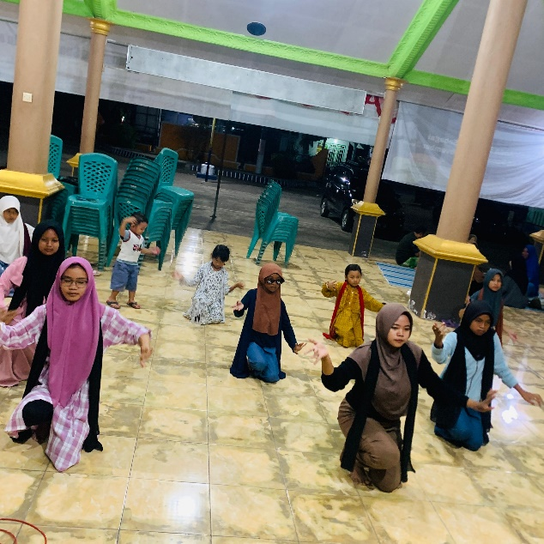

Gambar 1 Latihan Tari Tradisional Rerere

- Pelaksanaan pelatihan tari tradisional Rerere
Program pelatihan tari tradisional ini terselenggara dengan lancar dan sukses, walaupun terdapat sedikit kesulitan dalam mengontrol adik-adiknya, dan harapan akan kreativitas dan jiwa seni (menari) pada anak dapat dikembangkan. Respon positif diberikan oleh anak-anak ikut serta dalam program kegiatan ini. Gerakan dan musik menarik perhatian untuk belajar menari tradisional.

Tabel 2. Rutinitas Latihan
No | Tanggal Latihan | Uraian
1. | 12 Agustus 2024 | Kegiatan pelatihan tari tradisional Rererediawali dengan penyiapan sonsistem dan tempat latihan. Pelatihan tari ini berlangsung selama 9 kali pertemuan dan dilaksanakan pada malam hari pada ba'da Isya' karena anak-anak di desa Sidorejo masih mempunyai kegiatan pada siang hingga sore hari seperti les dan TPQ (Taman Pendidikan Al-Quran).  Pada pertemuan pertama latihan tari Rerere, anak-anak diperkenalkan terlebih dahulu dengan menceritakan asal usul tari Rerere, alasan terbentuknya tari Rereredan melihat tari Rereredengan menonton video tari Rerere, kemudian kami memperaktikkan beberapa gerakan tari yang diikuti oleh anak-anak. Pada pertemuan pertama ini anak-anak masih belum leluasa memperagakan gerakan-gerakan yang kami ajarkan.
2. | 15 Agustus 2024 | Pada pertemuan kedua kami sudah melatih separuh gerakan tari Rerere, pada pertemuan ini anak-anak masih kesulitan mendemonstrasikan dan menyelaraskan gerakan dengan musik.
3. | 16 Agustus 2024 | Pada pertemuan ketiga kami mengajarkan seluruh gerak tari Rerere dari awal sampai akhir. Pada pertemuan ini anak-anak masih kesulitan dalam menghafalkan gerakan-gerakan.
4. | 19 Agustus 2024 | Pada pertemuan keempat ini anak-anak sudah mengetahui seluruh gerak tari rerere dari awal hingga akhir, dan sudah mulai hafal beberapa gerak tari rerere.
5. | 22 Agustus 2024 | Pada pertemuan kelima anak-anak mulai fleksibel dalam memperagakan gerakan tari Rereredan gerakannya disertai musik yang selaras. Pada pertemuan ini kami bisa mengajak mereka berlatih gerakan tari Rereredari awal hingga akhir, dan kami hanya membantu ketika anak-anak lupa gerakan selanjutnya.
6. | 25 Agustus 2024 | Pada pertemuan keenam ini kami telah membentuk formasi dan variasi gerak para penari untuk persiapan pertunjukan di malam puncak HUT RI ke-79. Pada pertemuan keenam ini anak kesulitan mengingat posisinya masing-masing.
7. | 27 Agustus 2024 | Pada pertemuan ketujuh, anak sudah mampu mengingat formasi dan variasi gerak tari.
8. | 28 Agustus 2024 | Pada pertemuan kedelapan ini kami telah memperkuat latihan tari rerere, baik dari segi gerak, sinkronisasi dengan musik, maupun variasi formasi yang digunakan.
9. | 29 Agustus 2024 | Pada pertemuan kedelapan ini kami gladi kotor untuk persiapan pementasan pada malam puncak acara HUT RI ke 79.
10. | 30 Agustus 2024 | Pertemuan kesembilan, pada pertemuan ini kami mengadakan gladi bersih pementasan pada malam puncak acara HUT RI ke 79. Anak-anak mampu menarikan tari Rereredengan cukup baik.
11. | 31 Agustus 2024 | Pada tanggal 31 Agustus 2024 merupakan malam puncak acara HUT RI ke 79 di desa Sidorejo, malam ini anak anak tari di tampilkan untuk menyambut para tamu undangan, masyarakat Sidorejo sangat antusias menyaksikan pertunjukan tari tradisional Rerere. Pementasan malam itu berjalan lancar meski ada sedikit kendala pada sonsitemnya.

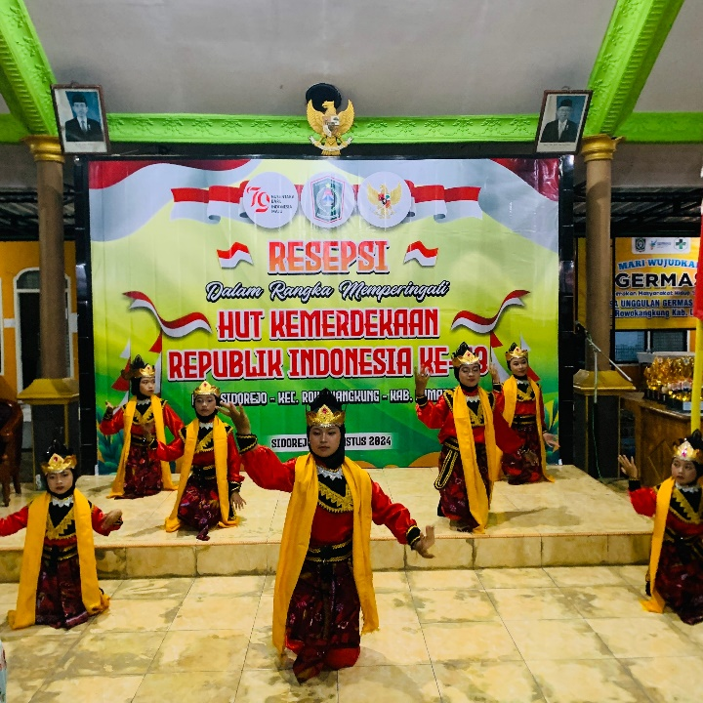

Gambar 2. Pemintasan tari Rerere di Desa Sidorejo

- Faktor Pendukung dan Penghambat Upaya Melestarikan Warisan Budaya Tari Rerere
Dalam melaksanakan pelatihan ini terdapat beberapa faktor yang mempengaruhi, antara lain faktor penghambat dan faktor pendukung.

Faktor pendukung dalam upaya pelestarian budaya tari tradisional Rerere adalah:

- Anak-anak penari sangat antusias mempelajari tari tradisional Rerere
- Adanya dukungan dari pihak camat khususnya Kepala Desa Sidorejo yang membantu mengumpulkan anak-anak penari, menyediakan tempat untuk melaksanakan pelatihan dan menyiapkan kostum pertunjukan.
- Berpeluang tampil di acara penting seperti Malam Puncak HUT RI ke-79.

Faktor penghambat upaya pelestarian budaya tari tradisional Rerere adalah:
- Sulit untuk menyatukan anak-anak penari pada waktu yang sama selama pelatihan
- Belum ada kerjasama dengan dinas pendidikan untuk memperluas pelestarian dan pengenalan tari tradisional.
- Belum ada sanggar tari di desa Sidorejo untuk melestarikan warisan budaya.

- KESIMPULAN

Dalam kesimpulan, penerapan tari tradisional merupakan kearifan lokal yang perlu dijaga kelestariannya, dengan mentransformasikan keterampilan tari Rerere merupakan suatu bentuk menurunkan Pendidikan berupa kebudayaan yang menjadi karakteristik bangsa Indonesia. Tari Rerere dilakukan pelatihan di Desa Sidorejo Kecaman Rowokangkung Kabupaten Lumajang dengan peserta mulai dari anak-anak hingga remaja. Pelaksanaan ini dipersiapkan untuk menyambut Hari Ulang Tahun Indonesia yang ke-.79 tepatnya 17 Agustus 2024.

DAFTAR PUSTAKA

Budiansah, A., Usman, C. I., & Putra, F. (2023). Profil Hambatan Komunikasi Antar Budaya Peserta Didik Kelas VII di SMPN 3 Tebo. Journal on Education, 5(4), 12955–12964. https://doi.org/10.31004/joe.v5i4.2284
Khusnul Rahmah Eka Septiani, F. Y. A. I. (2020). Game Edukasi Tari Tradisional Indonesia Untuk Siswa Indonesian Traditional Dance Introduction Education Game for. Jurnal Teknik Informatika (JUTIF), 1(1).
Lail, J., & Widad, R. (2015). Belajar Tari Tradisional Dalam Upaya Meletarikan Tarian Asli Indonesia. Inovasi Dan Kewirausahaan, 4(2), 102–104. http://www.pakmono.com/2014/12/pengertian-tari-tradisional-dari-para.html.
Mangunsong, H. R. (2021). Analisis Teknik Gerak Tari Tradisional dengan Menggunakan Ilmu Kinesiologi. Gelar : Jurnal Seni Budaya, 18(2), 72–77. https://doi.org/10.33153/glr.v18i2.3088
Pak, A. J., Paek, E., & Hwang, G. S. (2014). Erratum: Tailoring the performance of graphene-based supercapacitors using topological defects: A theoretical assessment (Carbon (2014) 68 (734-741)). Carbon, 77, 1198. https://doi.org/10.1016/j.carbon.2014.06.032
Rochim. (2018). Tari Rerere, Simbol Akulturasi Budaya (p. 12). Pantura 7.com. https://www.pantura7.com/2018/08/14/tari-rerere-simbol-akulturasi-budaya-di-bromo/
Wapa, A. (2024). Penerapan ( Tabel Pejumlahan Pintar ) TAPEntar Terhadap Pembukuan Keuangan Usaha Tape Di Desa Pakem Bondowoso. 1(2), 94–102. https://doi.org/10.57203/abdiwangi.v1i2.2024.94-102
Wapa, A., & Wijaksono, A. (2023). PROGRAM PAWON URIP SEBAGAI UPAYA MEMENUHI. Jurnal Abdiwangi | Jurnal Pegabdian Kepada Masyarakat Vol. 1 | No. 1 | Oktober 2023 | Hal: 54-64 Https://Jurnal.Poliwangi.Ac.Id/Index.Php/Abdiwangi, 1(1), 1–8.

